KẾ HOẠCH HOẠT ĐỘNG NHÁNH 2 “BÉ GÁI”

PHẦN 1: MỞ CHỦ ĐỀ.
- Cô giới thiệu cho trẻ biết họ tên, tuổi, giới tính. Sở thích và hoạt động yêu thích, khả năng, ước mơ của bản thân. Tiếp đó, giáo viên tiến hành giờ học truy vấn, khuyến khích trẻ đặt ra các câu hỏi quan tâm về “Bạn gái”. Giáo viên cùng trẻ xây dựng mạng nội dung trong dự án và trình bày theo hình thức sơ đồ tư duy.
* Câu hỏi trẻ đã biết:
- Tên của các bạn gái trong lớp ?
- Tuổi của các bạn gái trong lớp ?
- Giới tính của các bạn gái trong lớp ?
* Câu hỏi trẻ muốn biết:
- Bạn gái có đặc điểm gì?
- Trang phục của bạn gái là gì?
- Bạn gái thích chơi những trò chơi gì?
- Ước mơ của con là gì ?

I. MẠNG NỘI DUNG.
Sở thích của bé gái?
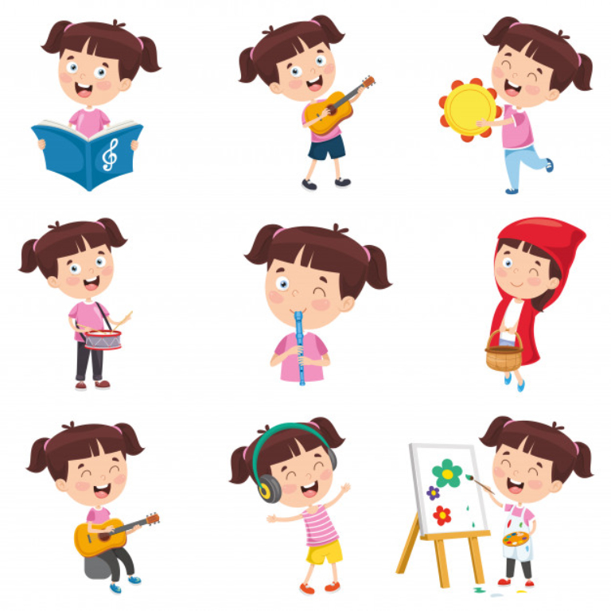
Đặc điểm bạn gái?
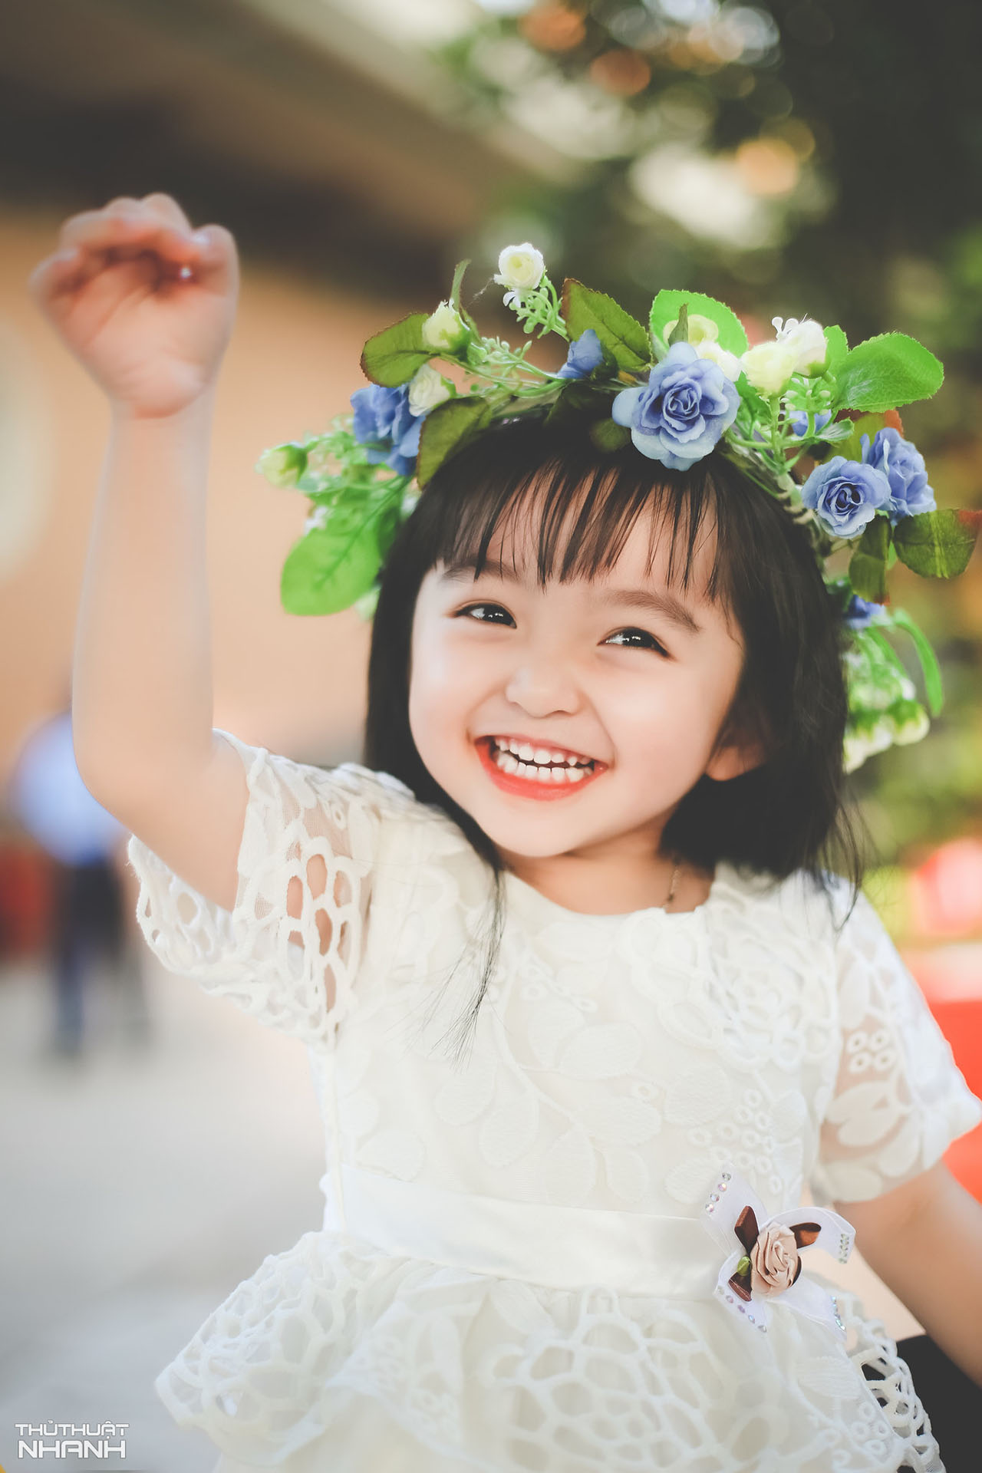

BẠN GÁI

Ước mơ của bé?

Trang phục bé gái?
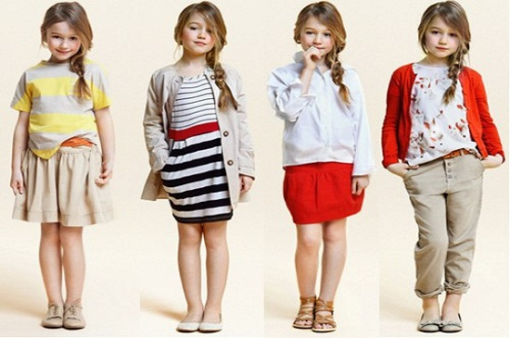

Đồ chơi bé gái thích?
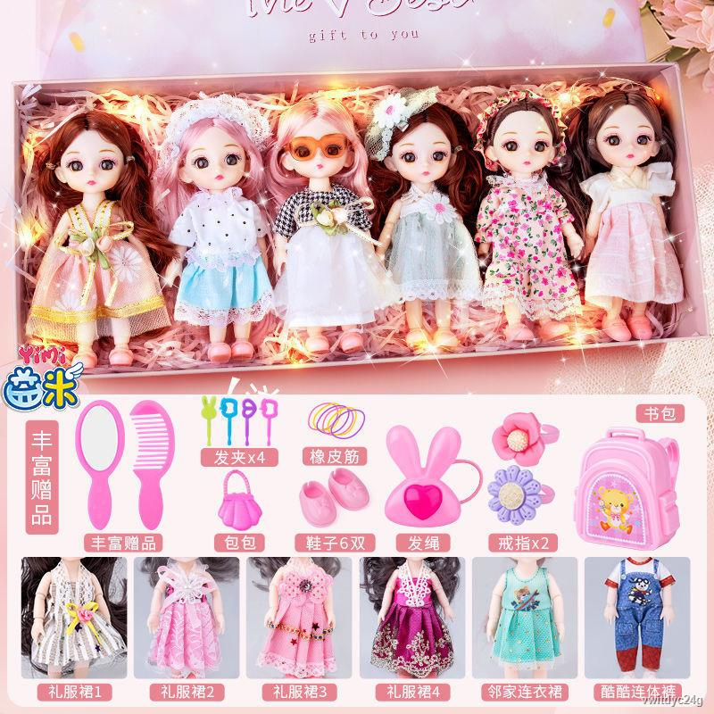

II. MẠNG HOẠT ĐỘNG.
Hoạt động chơi:
Góc xây dựng: Lắp ghép, xây nhà của bé.
Góc học tập: Chọn đồ dùng cho bạn gái và đếm có bao nhiêu đồ dùng.
Góc tạo hình: Vẽ bạn gái; Xé dán trang phục của bạn gái; Nặn đồ chơi bạn gái; Làm quà tặng bạn gái.
Góc phân vai: Đóng vai thành viên trong gia đình; Chơi chị em.
Góc sách: Xem sách; xem tranh truyện; kể chuyện bằng con rối....

Hoạt động ngoài trời:
- Quan sát bóng của bạn gái.
- Vẽ chân dung bạn gái trên sân.
- Vẽ trang phục bạn gái bằng phấn trên sân.
- Đo, so sánh chiều cao của các bạn gái.
- Trò chơi: Ai cao hơn, Nghe giọng hát đoán tên bạn, Có bao nhiêu bạn gái, Ai nhanh hơn, kết bạn...
Hoạt động học:
PTTCKNXH: Bạn của bé.
PTTC: Chạy chậm 60 – 80m.
PTNN: Dạy trẻ đọc thuộc bài thơ: Tình bạn.
PTNT: Xác định vị trí phía trên - phía dưới; phía trước - phía sau của bản thân.
PTTM: Nặn vòng tặng bạn.

Hoạt động khác:
- Ôn bài hát, bài thơ câu chuyện về bạn.
- Ôn số lượng.
- Đo chiều cao cân nặng bé gái làm biểu đồ.
- Hoàn thiện các bài tập, sản phẩm trong các hoạt động còn dang dở.

PHẦN 2: THỰC HIỆN HOẠT ĐỘNG.

Thứ 2 ngày 7 tháng 10 năm 2024.
Hoạt động học: PTNN: Dạy trẻ đọc thuộc thơ: Tình bạn. Tác giả: Trần Thị Hương.
I. Mục đích yêu cầu
1. Kiến thức:
- Trẻ thuộc lời bài thơ, đọc đúng nhịp bài thơ. Trẻ nhớ tên bài thơ, tên tác giả, hiểu nội dung bài thơ.
2. Kỹ năng:
- Rèn kỹ năng phát triển ngôn ngữ rõ ràng, mạch lạc, sử dụng đúng từ đủ câu, ngắt nghỉ đúng nhịp bài thơ.
- Rèn tính mạnh dạn tự tin khi trả lời câu hỏi của cô. Rèn kỹ năng phát âm chuẩn, không ngọng.
3. Thái độ:
- Trẻ hứng thú đọc thơ, tích cực tham gia hoạt động. Giáo dục trẻ biết quan tâm giúp đỡ bạn, nhất là khi bạn bị ốm.
II. Chuẩn bị
1. Đồ dùng của cô
- Tranh có nội dung bài thơ.
- Nhạc bài hát: Tình bạn. Video về bài thơ.
2. Đồ dùng của trẻ
- Ghế ngồi đủ cho trẻ. Xắc xô, gõ gỗ.
III. Tiến hành
1. Ổn định tổ chức
- Cô cùng trẻ hát bài: “Tình bạn”.
- Trò chuyện với trẻ về bài hát. Cô giới thiệu tên bài thơ, tên tác giả.
2. Nội dung
Hoạt động 1: Dạy trẻ đọc thuộc thơ
- Cô đọc lần 1: Kết hợp ánh mắt cử chỉ.
- Giảng nội dung bài thơ: Bài thơ nói về tình cảm của các bạn dành cho nhau khi bạn bị ốm.
- Cô đọc lần 2 kết hợp tranh minh họa theo nội dung bài thơ.
* Dạy trẻ đọc thuộc thơ
- Cả lớp đọc 2-3 lần. Mời từng tổ lên đọc thơ.
- Cô đọc thơ kết hợp gõ phách – trẻ nhận xét.
- Cho trẻ đọc theo tổ, nhóm, cá nhân dưới nhiều hình thức.
Hoạt động 2: Tìm hiểu nội dung bài thơ
* Đàm thoại nội dung bài thơ
- Hỏi trẻ tên bài thơ, tên tác giả?
- Bài thơ nói về điều gì?
- Các bạn đã làm gì khi biết bạn Thỏ Nâu bị ốm?
- Giáo dục trẻ biết quan tâm giúp đỡ bạn, nhất là khi bạn bị ốm.
Hoạt động 3: Củng cố
- Cho trẻ xem video bài thơ bài thơ và đọc lại bài thơ.
* Kết thúc tiết học: Cô nhận xét, tuyên dương trẻ. Hướng trẻ tới giờ học sau.
IV. ĐÁNH GIÁ TRẺ CUỐI NGÀY

Thứ 3 ngày 8 tháng 10 năm 2024.
Hoạt động học. PTTC: Chạy chậm 60 - 80m.
I. Mục đích yêu cầu.
1. Kiến thức:
- Trẻ biết chạy chậm 60 – 80m.
- Trẻ nhớ tên bài tập. Biết chơi trò chơi vận động.
2. Kỹ năng:
- Rèn kĩ năng chạy bền.
- Rèn sự chú ý, ghi nhớ có chủ đích cho trẻ. Rèn kỹ năng hợp tác với bạn bè.
3. Thái độ:
- Trẻ hứng thú, tích cực, chủ động tham gia hoạt động.
- Đoàn kết, ý thức kỷ luật, tập trung chú ý, hợp tác với bạn bè khi tham gia hoạt động.
II. Chuẩn bị.
1. Đồ dùng của cô:
- Sắc xô, sân tập sạch sẽ.
- Vạch chuẩn, quãng đường được dán bằng đềcal dài khoảng 60-80m.
- Nhạc bài hát: Tình bạn.
- Trang phục gọn gàng.
2. Đồ dùng của trẻ:
- Bóng để cho trẻ chơi trò chơi.
- Trang phục gọn gàng.
III. Cách tiến hành.
1. Ổn định tổ chức.
- Cho trẻ hát bài: Tình bạn.
2. Nội dung
Hoạt động 1: Khởi động.
- Cho trẻ đi theo đội hình vòng tròn, đi các kiểu đi, đi chạy theo tín hiệu và chuyển đội hình thành 3 hàng dọc.
Hoạt động 2: Trọng động.
* Tập BTPTC: Kết hợp với lời bài hát “Tình bạn"
- Tập nhấn mạnh động tác chân.
* VĐCB: Chạy chậm 60-80m.
- Cho trẻ trải nghiệm theo ý thích của trẻ.
- Cô giới thiệu vận động: Chạy chậm 60-80m.
- Tập lần 1: Không phân tích.
- Tập lần 2: Kết hợp phân tích vận động.
* TTCB: Đứng sát vạch xuất phát, hai tay nắm hờ đặt sát hông.
* Thực hiện: Khi có hiệu lệnh (2 tiếng xẵc xô) chạy nhấc cao đùi lên và phối hợp tay chân nhịp nhàng, mắt nhìn về trước, chạy hết đoạn đường về cuối hàng đứng.
- Lần 3: Cô nhấn mạnh khi chạy nhấc cao đùi lên và phối hợp tay chân nhịp nhàng, chú ý giữ thăng bằng.
- Cho 1 trẻ thực hiện, cả lớp nhận xét bạn vận động.
* Thực hành trải nghiệm:
- Lần 1: 2 trẻ tập lần lượt đến hết.
- Lần 2: Nối dài thêm vạch kẻ, lần lượt 4 trẻ lên tập cho đến hết. Cô quan sát sửa sai cho trẻ.
- Lần 3: Cho trẻ thi đua theo tổ.
- Nhận xét kết quả thi đua, nhắc nhở, sửa sai, động viên trẻ kịp thời.
- Hỏi trẻ tên vận động?
* TCVĐ: Đập và bắt bóng.
- Cô giới thiệu tên trò chơi.
- Cách chơi: Cô tặng cho mỗi trẻ 1 quả bóng, trẻ cầm bóng bằng 2 tay đập mạnh xuống đất, khi bóng nảy lên trẻ bắt lấy bóng bằng 2 tay không để bóng rơi. Thời gian là một bản nhạc, kết thúc bản nhạc bạn nào không giữ được bóng, để bóng rơi thì phải nhảy lò cò.
- Hỏi trẻ tên trò chơi vận động?
Hoạt động 3: Hồi tĩnh:
- Cho trẻ đi nhẹ nhàng quanh sân tập 1-2 vòng dưới nền nhạc nhẹ.
* Kết thúc tiết học: Cô động viên khen trẻ và hướng trẻ đến hoạt động sau.
IV. ĐÁNH GIÁ TRẺ CUỐI NGÀY:

Thứ 4 ngày 9 tháng 10 năm 2024.
Hoạt động học. PTNT: Xác định vị trí phía trên - phía dưới; phía trước - phía sau đồ vật so với bản thân.
I. Mục đích yêu cầu
1. Kiến thức
- Trẻ phân biệt được phía trước - phía sau; phía trên - phía dưới đồ vật so với bản thân.
- Củng cố kiến thức cho trẻ về xác định trên- dưới; trước- sau của cơ thể trẻ.
2. Kĩ năng
- Rèn kĩ năng định hướng: Phía trên- phía dưới; phía trước- phía sau của bản thân.
- Rèn khả năng tư duy, trí nhớ, sự chú ý.
- Rèn kĩ năng trả lời câu hỏi.
3. Thái độ
- Yêu quý trường lớp, hứng thú tham gia các hoạt động ở lớp
II. CHUẨN BỊ
1. Đồ dùng của cô
- Thảm nền, chùm bóng bay.
- Nhạc bài hát:Tình bạn.
2. Đồ dùng của trẻ:
- Mỗi trẻ có 1 bông hoa.
III. Tiến hành hoạt động dạy và học
1. Ổn định - gây hứng thú:
- Cùng trẻ chơi trò chơi: Nói theo cô nói, làm theo cô làm:
“Gật gật gật ta cùng gật gật gật…
Dậm cái chân là dậm cái chân
Lắc tay trái là lắc cái tay…”
2. Nội dung
Hoạt động 1: Ôn phía phải - phía trái.
* Trò chơi: Ai nhanh nhất: Cô giới thiệu tên trò chơi, cách chơi.
* Cách chơi: Cô nói phía nào thì trẻ chỉ nhanh chỉ về phía đấy của bản thân trẻ.
- Hỏi trẻ tay phải, tay trái ở đâu? (Trẻ giơ phía phải, trái theo yêu cầu của cô)
- Cho trẻ vỗ tay bên phải – vỗ tay bên trái (2 – 3 lần), cô nhận xét, sửa sai cho trẻ.
Hoạt động 2: Xác định phía trên- phía dưới; phía trước- phía sau của đồ vật so với bản thân.
+ Phía trên
- Lớp chúng mình hôm nay có gì đặc biệt? Làm thế nào mà con nhìn thấy được chùm bóng?
- Vì sao phải ngẩng đầu lên mới nhìn được? Vì chùm bóng ở phía nào của con? - Cho trẻ nói: Phía trên.
- Những gì mà ngẩng đầu lên mới nhìn thấy được thì gọi là phía trên. Ngoài chùm bóng ra, phía trên con còn có gì?
+ Phía dưới
Cho trẻ chơi trò chơi: “Giấu chân”², “Chân đâu”²
- Con có nhìn thấy chân của mình không? Làm thế nào con nhìn thấy chân của mình?
- Vì sao phải cúi xuống mới nhìn thấy? Vì chân ở phía nào của con? - Cho trẻ đọc: Phía dưới.
- Những gì mà các con phải cúi xuống mới nhìn thấy được thì gọi là phía dưới. Ngoài chân ra, phía dưới con còn có gì?
+ Phía sau
- “Giấu tay”². Có nhìn thấy tay không? Vì sao? Tay ở phía nào? - Cho trẻ đọc: Phía sau.
- Những gì mà mình phải quay đầu ra sau mới nhìn thấy được thì gọi là phía sau. Vậy các con hãy quay đầu ra sau xem phía sau các con có gì?
+ Phía trước
“Tay đâu”²
- Có nhìn thấy tay không? Vì sao? Tay ở phía nào? - Cho trẻ đọc: Phía trước
*Liên hệ thực tế: Cô nói tên đồ chơi, 1 trẻ xác định đồ chơi đó ở phía nào của mình. Cô mời 2-3 trẻ lên chơi. Cô nx.
Hoạt động 3: Củng cố
+ Trò chơi 1: Thi ai nhanh
- Cô cho trẻ đưa hoa về các phía theo yêu cầu của cô. Cô nêu luật chơi, cách chơi và tổ chức cho trẻ chơi 2- 3 lần
- Cô quan sát sửa sai và cùng chơi với trẻ.
+ Trò chơi 2: Nhảy theo điệu nhạc
- Cho trẻ đứng theo đội hình vòng tròn
- Cô nói phía trước – sau, trẻ bật theo hiệu lệnh. Cô nói phía trên trẻ bật và giơ tay lên cao, phía dưới thì trẻ ngồi xuống.
3. Kết thúc tiết học: Cô động viên, khen ngợi trẻ.
IV. Đánh giá trẻ cuối ngày:

Thứ 5 ngày 10 tháng 10 năm 2024.
Hoạt động học PTTM: Nặn vòng tặng bạn.
I. MỤC ĐÍCH YÊU CẦU.
1. Kiến thức.
- Trẻ biết làm dẻo đất, chia đất thành những phần nhỏ.
- Trẻ biết sử dụng các kỹ năng xoay tròn, lăn dọc, uốn cong, miết đất để tạo ra sản phẩm.
- Trẻ biết đặt tên cho sản phẩm. Trẻ biết kết hợp màu sắc, chi tiết tạo ra sản phẩm.
2. Kỹ năng.
- Rèn khả năng quan sát, chú ý, ghi nhớ, trí tưởng tượng cho trẻ. Rèn kỹ năng phát triển ngôn ngữ cho trẻ.
- Rèn kỹ năng xoay tròn, lăn dọc, uốn cong, miết đất…rèn sự khéo léo của đôi bàn tay.
- Rèn kỹ năng lấy, cất đồ dùng đúng nơi quy định.
3. Thái độ.
- Trẻ hứng thú tích cực tham gia hoạt động.
II. CHUẨN BỊ.
1. Đồ dùng của cô.
- Hình ảnh một số chiếc vòng trên vi tính. Nhạc bài hát: “Tình bạn”
- Mẫu nặn cho trẻ quan sát: 1 hộp quà trong đó có 3 cái vòng với nhiều màu sắc: màu đỏ, màu xanh, màu vàng với kích cỡ khác nhau. Bàn trưng bày sản phẩm của trẻ, que chỉ.
2. Đồ dùng của trẻ
- Đất nặn, bảng , khăn lau tay, bàn ghế đủ cho trẻ hoạt động.
III. CÁCH TIẾN HÀNH.
1. Ổn định tổ chức
- Cô cùng trẻ hát bài: “Tình bạn”. Trò chuyện: Tên bài hát? Trong bài hát có nói về ai? Cô giới thiệu bài.
2. Nội dung
Hoạt động 1: Quan sát vật mẫu:
- Cô tặng quà cho trẻ
- Dành thời gian cho trẻ quan sát từ 1-2 phút, cô gợi mở cho trẻ tập trung quan sát về đặc điểm, hình dáng, màu sắc.
Hoạt động 2: Hướng dẫn trẻ thực hiện.
- Đàm thoại: Cô nặn được gì đây? Con nhận xét gì về cái vòng này ?
+ Cái vòng này được nặn như thế nào? Con có nhận xét gì về màu sắc của từng cái vòng?
- Cô làm mẫu: Cô lấy một ít đất nặn, làm cho mềm đất sau đó đặt lên bảng, đặt lòng bàn tay phải lên miếng đất và xoay tròn tiếp theo cô dùng lòng bàn tay lăn dọc nhẹ nhàng để viên đất tạo thành 1 dải đất vừa phải. Cuối cùng cô cầm 2 đầu của dải đất uốn cong ghép lại và miết 2 đầu lại với nhau để tạo thành 1 hình tròn vậy là đã có 1 chiếc vòng rồi.
- Cô làm mẫu lần 2, cô vừa làm vừa hỏi trẻ:
+ Cô đang làn gì ? Cô làm như thế nào ?
- Cô mở rộng ý tưởng cho trẻ xem các mẫu nặn trên vi tính.
- Cô cho trẻ suy nghĩ lựa chọn ý tưởng của mình.
- Trẻ thực hiện: Theo nhóm.
- Trẻ lựa chọn đồ dùng để thực hiện.
- Cô bao quát, giúp trẻ khi cần thiết. Hướng lái, gợi mở để trẻ có sáng tạo khi trẻ nặn. Với trẻ tốt cô hướng mở ý tưởng, trẻ yếu cô gợi ý giúp đỡ trẻ.
Hoạt động 3: Nhận xét sản phẩm
- Cho trẻ trưng bày sản phẩm.
- Cô cho trẻ quan sát sản phẩm, trẻ tự giới thiệu sản phẩm của mình và nhận xét sản phẩm của bạn.
- Cô nhận xét động viên khen trẻ.
3. Kết thúc tiết học
- Cô nhận xét, tuyên dương trẻ. Hướng trẻ tới giờ học sau.
IV. ĐÁNH GIÁ CUỐI NGÀY.

Thứ 6 ngày 11 tháng 10 năm 2024.
Hoạt động học: PTTCKNXH: Bạn của bé.
I. MỤC ĐÍCH YÊU CẦU.
1. Kiến thức:
- Trẻ biết tên bạn trong lớp mình. Biết được một số đặc điểm của bạn thân mình.
- Trẻ biết thể hiện nói lời yêu thương, cử chỉ, hành động phù hợp dành cho bạn. Biết quan tâm, giúp đỡ, chơi đoàn kết với bạn bè.
2. Kỹ năng:
- Phát triển ngôn ngữ mạch lạc, rõ ràng.
- Phát triển cho trẻ một số mẫu câu giao tiếp có văn hóa.
3. Thái độ:
- Giáo dục trẻ biết yêu thương, tôn trọng, biết thể hiện những lời nói yêu thương với bạn.
II. CHUẨN BỊ.
1. Đồ dùng của cô:
- Máy tính, loa, ti vi.
- Nhạc bài hát “Tình bạn”, “Tìm bạn thân”
- Video đoạn phim: “Âm thầm tình bạn”; Một số hình ảnh tình bạn trên máy tính.
- 2 bảng quay 2 mặt.
- Bàn cho trẻ chơi góc.
2. Đồ dùng của trẻ:
- Trái tim đủ cho số trẻ
- Các hình ảnh thể hiện hành động yêu thương, không yêu thương.
- Thiệp, hình ảnh hoa, lá, trái tim, hồ dán…
III. TIẾN HÀNH.
1. Ổn định tổ chức.
- Cô cho trẻ hát bài “Tình bạn”.
+ Các con vừa biểu diễn bài hát gì? Bài hát nói về điều gì?
2. Nội dung.
HĐ1: Bạn bè là gì?
- Cho trẻ xem video câu chuyện “Âm thầm tình bạn”.
+ Các con vừa xem câu truyện gì? Con nghĩ điều gì làm cho tình bạn trở nên đặc biệt?
+ Theo các con bạn là gì? Tại sao phải luôn yêu thương bạn?
=> Cô khái quát lại: Bạn là mọi người biết quan tâm, giúp đỡ lẫn nhau, chơi cùng nhau, có thể chia sẻ những điều niềm vui, những nỗi buồn.
- Giáo dục trẻ: Biết quan tâm, giúp đỡ, chơi đoàn kết với bạn bè.
- Cô tặng trái tim cho trẻ.
- Cho trẻ chơi trò chơi tìm bạn thân -> trao trái tim cho bạn và nói lời yêu thương.
HĐ2: Bé trao yêu thương.
* Đàm thoại:
+ Con vừa trao trái tim cho ai? Con nói gì với bạn?
+ Khi nhận lời nói yêu thương của bạn con thấy thế nào? Con đã nói gì?
+ Theo các con có cách thể hiện yêu thương nào khác với mọi người?
+ Vậy khi thấy bạn bị ngã con sẽ làm gì?
- Bạn nào lên nói lời yêu thương với bạn của mình.
- Cho trẻ xem vi tính các hình ảnh thể hiện tình cảm yêu thương.
HĐ3: Củng cố.
TC1: Thi xem đội nào nhanh (tìm chọn và gắn đúng tranh thể hiện hành vi yêu thương lên bảng)
- Chia trẻ thành 2 đội chơi
- Dành thời gian cho trẻ quan sát các bức tranh.
- Cô giới thiệu cách chơi luật chơi và tổ chức cho trẻ chơi.
- Cô nhận xét kết quả -> động viên trẻ.
TC2: Tấm thiệp yêu thương.
- Cho trẻ chia theo nhóm và tự lấy đồ dùng về trang trí thiếp.
- Cho trẻ mang bưu thiếp tặng và gửi lời yêu thương đến bạn bè.
* Kết thúc tiết học:
- Cô nhận xét, động viên, tuyên dương trẻ.
IV. ĐÁNH GIÁ TRẺ CUỐI NGÀY

Thứ 7 ngày 12 tháng 09 năm 2024.
Hoạt động học: PTNN: Ôn bài thơ: "Tình bạn".
I. MỤC ĐÍCH YÊU CẦU.
* Kiến thức.
- Trẻ thuộc lời bài thơ, đọc đúng nhịp bài thơ. Trẻ nhớ tên bài thơ, tên tác giả, hiểu nội dung bài thơ.
- Trẻ biết cảm nhận nhịp điệu của bài thơ.
- Biết đọc diễn cảm bài thơ.
* Kỹ năng.
- Rèn kỹ năng phát triển ngôn ngữ rõ ràng, mạch lạc, sử dụng đúng từ đủ câu, ngắt nghỉ đúng nhịp bài thơ.
- Rèn tính mạnh dạn tự tin khi trả lời câu hỏi của cô. Rèn kỹ năng phát âm chuẩn, không ngọng.
* Thái độ.
- Trẻ hứng thú đọc thơ, tích cực tham gia hoạt động.
II. CHUẨN BỊ.
1. Đồ dùng của cô
- Video có nội dung bài thơ. Nhạc bài hát: “Tình bạn”.
2. Đồ dùng của trẻ
- Ghế ngồi đủ cho trẻ. Xắc xô, gõ gỗ.
III. CÁCH TIẾN HÀNH.
1. Ổn định tổ chức
- Cho trẻ xem video có nội dung bài thơ. Trẻ đoán tên bài bài thơ.
- Cô khẳng định lại tên bài thơ tên tác giả.
2. Nội dung
Hoạt động 1: Tìm hiểu bài thơ
- Cho trẻ đọc lại bài thơ.
+ Đàm thoại nội dung bài thơ:
- Hỏi trẻ tên bài thơ, tên tác giả?
- Bài thơ nói về điều gì?
- Khi Thỏ Nâu bị ốm, các bạn đã làm gì?
- Bài thơ giúp con hiểu gì về tình bạn?
- Giáo dục trẻ biết quan tâm giúp đỡ bạn.
Hoạt động 2: Ôn bài thơ: "Tình bạn"
- Cả lớp đọc 2-3 lần.
- Mời từng tổ lên đọc thơ, các bạn còn lại lắng nghe và nhận xét.
- Cô đọc thơ kết hợp gõ phách – trẻ nhận xét.
- Cho trẻ đọc theo tổ, nhóm, cá nhân dưới nhiều hình thức.
- Cô đọc diễn cảm bài thơ kết hợp với cử chỉ điệu bộ.
+ Hỏi trẻ: Con có cảm nhận gì về nhịp điệu của bài thơ?
- Cho trẻ đọc diễn cảm bài thơ 1 -2 lần.
- Cô quan sát, rèn kỹ năng đọc diễn cảm cho trẻ.
- Cô cho trẻ đọc theo tổ, nhóm, cá nhân.
- Cô chú ý sửa sai cho trẻ.
- Cho trẻ suy nghĩ lựa chọn động tác và cách đọc phù hợp.
- Cô mời trẻ đọc theo tổ, nhóm, cá nhân.
Hoạt động 3: Củng cố
- Cô và trẻ biểu diễn bài hát: “Tình bạn”.
* Kết thúc tiết học: Cô nhận xét, tuyên dương trẻ. Hướng trẻ tới giờ học sau.
IV. ĐÁNH GIÁ TRẺ CUỐI NGÀY

PHẦN 3: ĐÓNG CHỦ ĐỀ
1. Sự kiện tổng kết chủ đề
a. Triển lãm sản phẩm:
- Sơ đồ tư duy tổng quan nhánh “Bạn gái”
- Các sản phẩm: Vẽ bạn gái; Xé dán trang phục của bạn gái; Nặn đồ chơi bạn gái; Làm quà tặng bạn gái.,…
- Các loại sách tự làm về bạn gái.
- Video clip hay các con đã tìm hiểu, thực hiện trong nhánh
b. Hoạt động biểu diễn, thuyết trình, chia sẻ
- Các con biểu diễn bài hát, bài thơ, câu chuyện đã học trong nhánh
c. Hoạt động trải nghiệm
- Thực hiện lại một số hoạt động thú vị đã làm trong nhánh cùng cha mẹ: tranh trang phục bạn gái, làm đồ chơi tặng bạn gái, …
2. Đánh giá sau dự án:
- Đánh giá rút kinh nghiệm về việc thực hiện các hoạt động ở từng giai đoạn của nhánh: mở, thực hiện, đóng.
- Giáo viên đánh giá/nhận xét về hiệu quả trên trẻ sau khi thực hiện, đối chiếu với các mục tiêu của nhánh
- Đề xuất/rút kinh nghiệm.

NGƯỜI XÂY DỰNG KẾ HOẠCH  Phạm Thị Thu Huyền | TTCM DUYỆT  Bùi Thị Mến | HIỆU PHÓ CM DUYỆT  Lưu Thị Thắm

